Budapest Főváros II. Kerület Önkormányzata Képviselő - testületének
…/2014. (...) önkormányzati rendelete a Bp., II. Kerületi Városrendezési és Építési Szabályzatról szóló 2/2007.(I.18.) rendelet módosításáról és a
Máriaremetei út – Szabadság utca – Kadarka utca – Áchim András utca által határolt terület Kerületi Szabályozásáról

Budapest Főváros II. Kerület Önkormányzata Képviselő-testülete Magyarország Alaptörvénye 32. cikk 1. bekezdés a) pontja, a helyi önkormányzatokról szóló 1990. évi LXV. Törvény 16.§ (1) bekezdésében kapott felhatalmazás alapján, az épített környezet alakításáról és védelméről szóló 1997. évi LXXVIII. törvény 7. §-ának (3) bekezdésének c) pontjában meghatározott feladatkörében eljárva a következőket rendeli el:
1. §
A Bp., II. Kerületi Városrendezési és Építési Szabályzatról szóló 2/2007. (I. 18.) rendelet (továbbiakban: R.)
4/J. § a következő (42) bekezdéssel egészül ki:
„(42) Máriaremetei út – Szabadság utca – Kadarka utca – Áchim András utca által határolt területre vonatkozó városrendezési szabályok (KSZ-II-42):”
2. §
Az R. 5.§ (4) bekezdés helyébe a következő rendelkezés lép:
„(4) Különböző Lakóterületek keretövezetbe sorolt telkeket egyesíteni, közös határvonalukat megváltoztatni nem szabad.”
3. §
Az R. 8.§ (2) bekezdése helyébe az alábbiak lépnek:
„(2) Távközlési antenna berendezés és annak új tartószerkezete – övezeti előírás hiányában – nem helyezhető el:
a) városkép szempontjából kiemelt területen,
b) országos és a helyi védettségű területen,
c) védett természeti területen,
d) meglévő egészségügyi létesítmény területén,
e) működő óvodák, alsó- és középfokú oktatási létesítmények területén,
f) játszótéren,
g) zöldterületen (Z keretövezetben lévő telken),
h) vízgazdálkodási területen,
i) az a) - h) pontok alatti területek telekhatárától számított 200 m-en belül.”
4. §
Az R. 19.§ (9) bekezdés táblázata helyébe a következő táblázat lép:

„(9) A közterületek osztályba sorolása az alábbi:
"KÖZTERÜLET TÍPUSA | MEGNEVEZÉSE | BESOROLÁSA
Belterületi elsőrendű főút
 | Hűvösvölgyi út | B.III.a.B.
 | Hidegkúti út | B.III.a.C.
 | Krisztina körút | B.III.b.D
 | Margit körút | B.III.b.D
 | Szilágyi Erzsébet fasor | B.III.b.D
másodrendű főút
 | Máriaremetei út | B.IV.b.B.
 | Bimbó út: | B.IV.c.B
 | Pasaréti út | B.IV.c.B.
 | Frankel Leó út | B.IV.c.D
gyűjtőút | Fillér utca | B.V.c.B
 | Apostol utca | B.V.c.C
 | Széchenyi utca | B.V.c.C.
 | Csaba utca | B.V.c.D
 | Dékán utca | B.V.c.D
 | Szemlőhegy utca | B.V.c.D.
 | Várfok utca | B.V.c.D
 | Vérmező utca | B.V.c.D
kiemelt jelentőségű lakóutcák
 | Patakhegyi utca | B.VI.d.C.
 | Hideg utca | B.VI.d.C.
 | Templom utca | B.VI.d.C.
 | Újsor utca | B.VI.d.C.
 | Temető utca | B.VI.d.C.
 | Jegesmedve utca | B.VI.d.C.
 | Gazda utca | B.VI.d.C.
 | Nóra utca | B.VI.d.C.
 | Szabadság utca | B.VI.d.C
kiszolgáló (lakó) utak:
 | Áchim András utca | B.VI.d.B
 | Garas utca | B.VI.d.B
 | Hídász utca | B.VI.d.B.
 | Kadarka utca | B.VI.d.B
 | Riadó utca | B.VI.d.B.
 | Szabadság utca  (Máriaremetei út - Kadarka utca  közötti szakasza) | B.VI.d.B
 | Alvinci út | B.VI.d.C
 | Felvinci út | B.VI.d.C
 | Kavics utca | B.VI.d.C
 | Keleti Károly utca | B.VI.d.C
 | Kitaibel Pál utca | B.VI.d.C
 | Rét utca: | B.VI.d.C
 | Ribáry utca | B.VI.d.C
 | Szeréna köz | B.VI.d.C
 | Szeréna út | B.VI.d.C
 | Tulipán utca | B.VI.d.C
 | Vérhalom utca | B.VI.d.C
 | Hunyadi János utca | B.VI.d.C.
 | Kassa utca | B.VI.d.C.
 | Kertváros utca, | B.VI.d.C.
 | Kolozsvár utca | B.VI.d.C.
 | Kisgazda utca | B.VI.d.C.
 | Templom köz | B.VI.d.C.
 | Vadetető utca | B.VI.d.C.
 | Üvegház utca | B.VI.d.C.
 | Kilincs utca | B.VI.d.C.
 | Fenyőerdő utca | B.VI.d.C.
 | Tópart utca | B.VI.d.C.
 | Tópart köz | B.VI.d.C.
 | Jegesmedve lejtő | B.VI.d.C.
 | Csokonai utca | B.VI.d.C.
 | Dózsa György utca | B.VI.d.C.
 | Szarvashegy utca | B.VI.d.C.
 | Leshegy utca | B.VI.d.C.
 | Úrbéres utca | B.VI.d.C.
 | Vízesés utca | B.VI.d.C.
 | Honvéd utca | B.VI.d.C.
 | Árpád utca | B.VI.d.C.
 | Paprikás köz | B.VI.d.C.
 | Gercse utca | B.VI.d.C.
 | Rákos utca | B.VI.d.C.
 | Rákos köz | B.VI.d.C.
 | Váry köz | B.VI.d.C.
 | Mester utca | B.VI.d.C.
 | Zsellér utca | B.VI.d.C.
 | Zárda utca | B.VI.d.C.
 | Apáca utca | B.VI.d.C.
 | tervezett „Összekötő út”  (kiemelt jelentőségű lakó utca) | B.VI.d.C.
 | tervezett Paprikás köz vége | B.VI.d.C.
 | Bujdosó köz | B.VI.d.C.
 | Párás utca | B.VI.d.C.
 | Tárkony utca | B.VI.d.C.
 | Testvér köz | B.VI.d.C.
 | Borbolya utca | B.VI.d.D.
 | Bolyai utca | B.VI.d.D.
 | Ezredes utca | B.VI.d.D
 | Marczibányi tér | B.VI.d.D
 | Mandula utca | B.VI.d.D.
 | Vérhalom utca | B.VI.d.D.
 | Retek utca | B.VI.d.D.
belterületi gyalogút
 | Gyalogos köz | B.X
 | Darázs utca | B.X
 | Józsefhegyi lépcső | B.X
 | Tópart köz | B.X.
 | Tervezett gyalogúthálózat | B.X.
kerékpárút
 | SZT-05 jelű terven jelölt nyomvonalon | B.IX.”

5. §
Az R. 42.§-a kiegészül az új (25) bekezdéssel az alábbiak szerint:
„(25) Az IZ-II-09 jelű építési övezet Máriaremetei út – Szabadság út – Kadarka utca – Kevélyhegyi utca vonala által határolt területén új távközlési antenna berendezés sportpálya térvilágítás tartószerkezetén, a telekhatártól legalább 50 méter távolságban elhelyezhető.”
6. §
Az R. 1. mellékletét képező övezeti terv 1. tervlapja e rendelet 1. melléklete szerint módosul.
7. §
Az R. 4/B. mellékletét képező 10.2, 10.4, 11.3 tervlap e rendelet 2. melléklete szerint módosul.

8. §
Az R. 4/A. melléklete az alábbi sorral egészül ki:
Kerületi szabályozások (KSZ-II-…) | Terület megnevezése | 4/B. melléklet szelvényszámai | városrendezési szabályok
KSZ-II-42 | Máriaremetei út – Szabadság utca – Kadarka utca – Áchim András utca | 10.2, 10.4, 11.3 | -

9. §
(1) Jelen rendelet a kihirdetését követő 30. napon lép hatályba, rendelkezéseit a hatályba lépését követően kezdődő építési hatósági eljárásokban kell alkalmazni.
(2) A jelen rendelet kihirdetését követően az R. 1. melléklet 1. szelvényén a területet érintő korábban jelölt övezeti határok hatályukat vesztik.
(3) A jelen rendelet kihirdetését követően az R. 4/B. melléklet 10.2, 10.4, 11.3 szelvényén a korábban jelölt, a területet érintő szabályozási vonalak, szabályozási elhatározások hatályukat vesztik.

dr. Láng Zsolt  polgármester | dr. Szalai Tibor  jegyző

1. melléklet
Budapest Főváros II. Kerület Önkormányzata Képviselő-testülete …/2014. (...) ÖK. rendeletéhez
Övezeti Terv
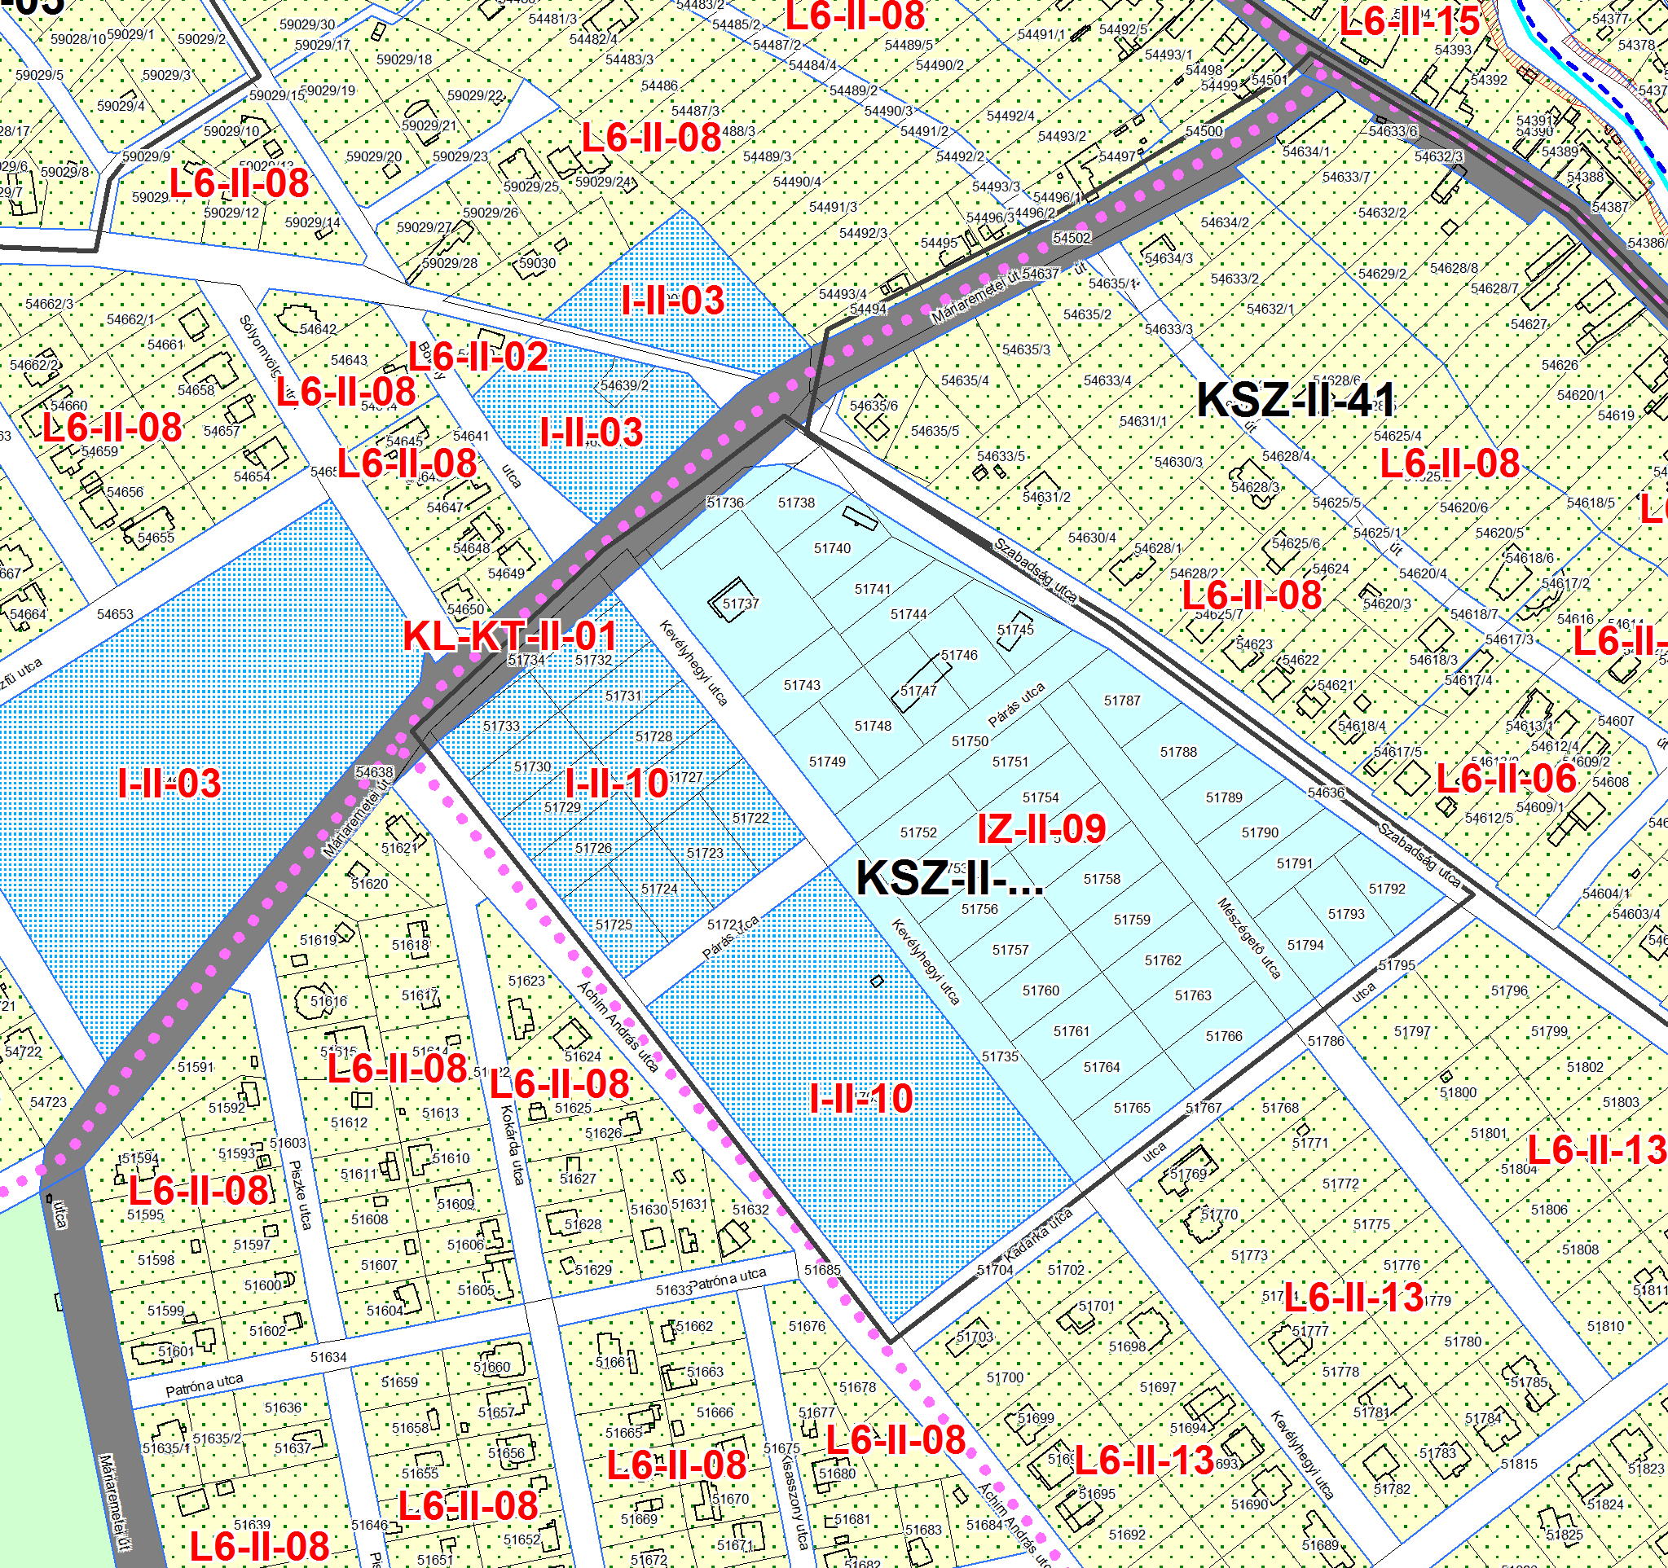
Övezeti Terv (kivonat)

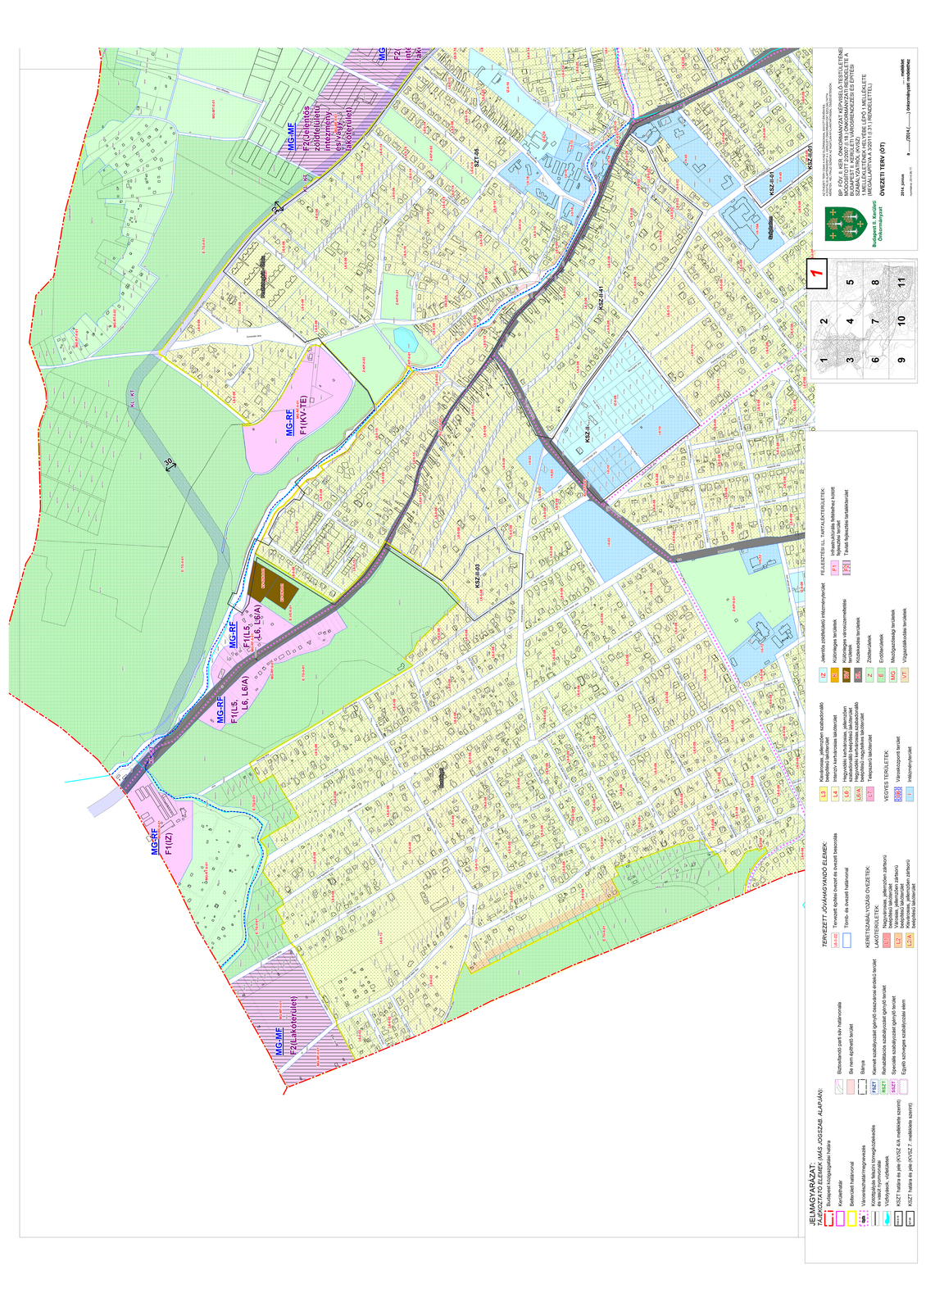
Kerületi Szabályozási Terv (módosított teljes szelvény / tájékoztató)

2. melléklet
Budapest Főváros II. Kerület Önkormányzata Képviselő-testülete …/2014. (...) ÖK. rendeletéhez
4/B melléklet
Kerületi Szabályozási Terv (kivonat)

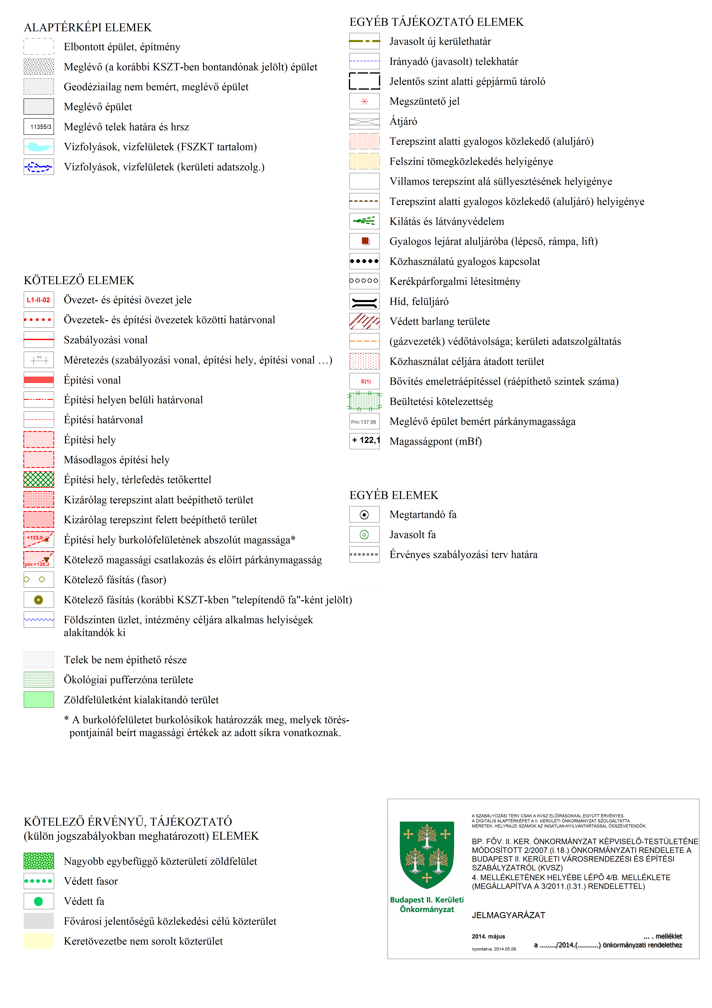
A Kerületi Szabályozási Terv jelmagyarázata (tájékoztató)

